OBJEDNÁVKA č.: 2023/23 (číslo objednávky uvádějte vždy na faktuře)

Dodavatel:
Enviomet Morava s.r.o.
K Hájku 2960
Frýdek-Místek
IČO : 03649229
Datum: 3.10.2023

Vyřizuje: Pučalík Josef
Tel:
Mail:

Termín dodání: ihned
Objednáváme u Vás recyklaci suti s dotříděním dle cenové nabídky 22/2023:

- cena za recyklaci suti : 104 Kč bez DPH / tunu (bez manipulace a dopravy)
- přesun technologií : 27 600 Kč bez DPH

Výsledná fakturovaná cena bude stanovena dle množství recyklovaného materiálu a dle
skutečných manipulačních a dopravních nákladů.

Předběžný odhad fakturace dle objemu materiálu a ceny za přesun technologií
je cca 131 600 Kč bez DPH.

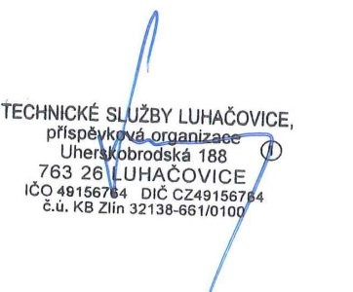
Akceptace objednávky
dodavatelem 3.10.2023
______________________________ ______________________________
Objednatel (TS Luhačovice) Zhotovitel

